Министерство образования и науки Российской Федерации

Федеральное государственное бюджетное образовательное учреждение

высшего образования

**«Пермский национальный исследовательский**

**политехнический университет»**

Кафедра «Информационные технологии и автоматизированные системы»

**О Т Ч Е Т**

**по творческой работе**

Дисциплина: Основы алгоритмизации и программирования

Тема: Задача Коммивояжера

Выполнили работу

студены группы РИС-23-2б

Швацкий Д. А.

Кладов Н. В.

Виноградова Ю. Д.

Проверил

Доцент кафедры ИТАС

Полякова О.А.

Пермь 2024

**Описание задачи**

Необходимо разработать программу для решения задачи коммивояжера на языке C++. Программа должна позволять добавлять и удалять вершины, добавлять, редактировать и удалять ребра, а также визуализировать целый граф и оптимальный маршрут с помощью Qt.

Функциональные требования:

1. Добавление вершин:

Пользователь должен иметь возможность добавлять вершины в граф.

2. Удаление вершин:

Пользователь должен иметь возможность удалять вершины из графа.

При удалении вершины все связанные с ней ребра также должны быть удалены.

3. Добавление ребер:

Пользователь должен иметь возможность добавлять ребра между вершинами.

При добавлении ребра пользователь должен указывать вес ребра и вершины, которые оно соединяет.

4. Редактирование ребер:

Пользователь должен иметь возможность изменять вес ребра.

5. Удаление ребер:

Пользователь должен иметь возможность удалять ребра из графа.

6. Визуализация графа:

Пользователь должен иметь возможность просматривать граф на экране.

Каждая вершина должна быть отображена на экране в виде круга с меткой.

Каждое ребро должно быть отображено на экране в виде линии с весом ребра.

7. Решение задачи коммивояжера:

Пользователь должен иметь возможность решить задачу коммивояжера для заданного графа.

Оптимальный маршрут должен быть выведен в отдельное окно.

**Интерфейс и функции программы**

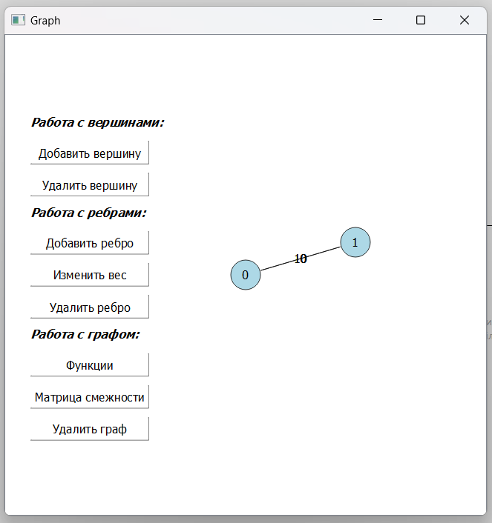

**UML**

